Чибирева Ольга Юрьевна
Воспитатель
государственное бюджетное общеобразовательное учреждение Самарскойобласти средняя общеобразовательная школа № 1 «Образовательный центр»имени 21 армии Вооруженных сил СССР п.г.т. Стройкерамика муниципального района Волжский Самарской области структурное подразделение «Детский сад «Радуга»
Название проекта: «Великая Отечественная Война глазами детей»
Введение (пояснительная записка)
- Постановка проблемы, актуальность
Одним из важных направлений развития системы образования является создание организационно-педагогических условий для совершенствования процесса воспитания. Все более актуальным направлением дошкольного образования становится нравственно-патриотическое воспитание детей дошкольного возраста. Это обусловлено необходимостью формирования целостной личности, способной к духовному и физическому саморазвитию, ориентированной на воспитательный идеал в современных условиях.
Значимость и важность развития нравственно-патриотического воспитания детей дошкольного возраста обозначена в ряде стратегических документов РФ. Так, в Стратегии развития воспитания в Российской Федерации на период до 2025 указано, что приоритетной задачей РФ в сфере воспитания является «развитие высоконравственной личности, разделяющей российские традиционные духовные ценности, обладающей актуальными знаниями и умениями, способной реализовать свой потенциал в условиях современного общества, готовой к мирному созиданию и защите Родины».
Однако, несмотря на значимый образовательный потенциал ДОУ, в настоящее время в недостаточной степени используются эффективные организационно-педагогические условия ДОУ и ресурсы его предметно-развивающей среды. В связи с обозначенной проблемой предложен проект, направленный на нравственно-патриотическое воспитание детей старшего дошкольного возраста (6-7 лет). Именно в старшем дошкольном возрасте происходит активное формирование личности ребенка, при котором происходит становление ее идеалов и духовных ценностей общества. Именно поэтому реализация проектов, направленных на формирование нравственно-патриотических ценностей, в старшем дошкольном возрасте становится наиболее значимым.
На наш взгляд, проектная тема по Великой отечественной войне позволит старшим дошкольникам не только приобщиться к культурно-историческому наследию России, но и осознать себя частью великой страны, общества и государства, проявляя нравственные установки по ценности Отечества и гражданскую идентичность.
Значимость предложенного проекта заключается в том, что он реализуется в формате творческого конкурса, таким образом проект становится наиболее ориентированным на старших дошкольников. Также следует отметить, что уникальность проекта заключается в его поликультурном аспекте. Как известно, система дошкольного образования испытывает дефицит в развитии поликультурной образовательной политики с учетом специфики того или иного региона. Все более актуальными становятся организация и проведение образовательных поликультурных мероприятий, направленных на социальную адаптацию как мигрантов, детей мигрантов, так и коренного населения, развитие поликультурной компетентности различных участников образовательного процесса для гармонизации образовательной среды.
В данном контексте тема Великой отечественной войны крайне актуальна, так как война была мировой. Для ее участников было не важно: кто какой национальности. Сражались за общую идею мира и благополучия. Родина была общей. И сегодня празднование Дня Победы является мировым праздником, который отмечают многие страны.
Одним из значимых направлений воспитательной деятельности современного образовательного учреждений становится формирование гармоничной благоприятной образовательной среды для воспитанников ДОУ различных национальностей, возможность реализации эффективной социальной адаптации, предоставление равных условий обучения, воспитания и развития.
Методологической основой разработки проекта стали компетентностный подход (В.А. Адольф, И.А. Зимняя, А.В. Хуторский, Дж. Равен, Е.А. Ямбург и др.), системно-деятельностный подход (В.В. Давыдов, А.Н. Леонтьев, А.В. Петровский, С.Л. Рубинштейн, Д.Б. Эльконин и др.), культурно-исторический (Л.С. Выготский, А.Р. Лурия и др.), культурологический подход (М.М. Бахтин, В.С. Библер, Л.Н. Коган, Е.В. Бондаревская и др.).
- Цель проекта
Цель проекта – привлечение внимания к вопросам нравственно-патриотического воспитания, воспитания культуры толерантности у детей старшего дошкольного возраста при реализации детско-взрослого взаимодействия с помощью средств современных медиатехнологий для развития творческих способностей детей дошкольного возраста.
Предлагаемый проект обладает относительной новизной и оригинальностью благодаря решению актуальной проблемы в условиях образовательной среды ДОУ с привлечением детей дошкольного возраста, родителей (законных представителей), педагогических работников ДОУ, представителей масс-медиа. Проект направлен на развитие творческих способностей детей дошкольного возраста. Кроме того, предполагается одним из образовательных эффектов предлагаемого проекта – подготовка к адаптационным процессам в школе, развитие коммуникативных навыков для результативного взаимодействия с различными участниками образовательного процесса.
- Задачи
  - информирование детей дошкольного возраста о культурах, традициях различных национальностей;
  - повышение уровня информированности различных участников образовательного процесса о значимости нравственно-патриотического воспитания дошкольников;
  - проведение творческого конкурса «Патриотический объектив»;
  - разработка методических рекомендаций по проведению конкурса или мероприятия по развитию творческих способностей детей дошкольного возраста по теме нравственно-патриотического воспитания в ДОУ.
Механизм управления проектной деятельностью включает непосредственный контроль над субъектами проектной деятельностью, объектами проектной деятельностью, средствами, процессом, условиями, результатами, средой деятельности. В ходе реализации проекта наблюдается реализация процессов, взаимодействия между субъектами, промежуточная оценка их результативности. При возникновении каких-либо нарушений сроков или взаимодействия между субъектами и других проблем происходит корректировка деятельности.
Предполагается информирование обо всех этапах конкурса с помощью средств социальных сетей, создание групп в мессенджерах (Viber, WhatsApp).
После проведения конкурса размещение фото, видеоматериалов в социальных группах.

- Методы и формы работы, направленные на реализацию задач проекта
Опрос, мониторинг, контент-анализ, проектный метод, метод интервью, психолого-педагогические диагностики на определение уровня компетентности в области нравственно-патриотического воспитания.

- Ожидаемые результаты(что необходимо получить для выполнения поставленных задач, количественный и качественный результат)
- повышение уровня информированности по теме нравственно-патриотического воспитания, в том числе Великой отечественной войны;
- повышение уровня удовлетворенности качеством образования среди различных участников образовательного процесса;
- развитие компетентности в области нравственно-патриотического воспитания среди детей дошкольного возраста, педагогов образовательного учреждения, родителей (законных представителей);
- увеличение количества активных подписчиков, участников групп в социальных сетях образовательного учреждения;
- разработка методических рекомендаций по проведению конкурса или мероприятия по развитию творческих способностей детей дошкольного возраста по теме нравственно-патриотического воспитания.
Дополнительные эффекты проекта: создание комфортной благоприятной образовательной среды. Популяризация детского творчества.
Дальнейшее развитие проекта: проведение сетевых конкурсов (школа-ДОУ), увеличение количества участников, проведение психолого-педагогических и социологических исследований с учетом ключевых направлений по реализации внутреннего контроля оценки качества образования.
I. План-график мероприятий (деятельность в рамках проекта)
На первом этапе (проектном).
Проведение опроса для сбора информации среди детей дошкольного возраста, родителей на определение индивидуальных запросов в области воспитательной деятельности образовательного учреждения.
Выбор темы проекта, описание основного содержания, определение основных этапов, результатов проекта
На втором этапе (практическом).
Проведение конкурса «Великая Отечественная Война глазами детей»
Представление участниками конкурса видеороликов, фотографий, рисунков и других творческих работ, популяризирующих гармонизацию межкультурных, межэтнических и межконфессиональных отношений, развитие толерантности в условиях многонационального региона. Лучшие конкурсные работы демонстрируются на web-сайте образовательной организации, на официальных страницах социальных сетях.
На третьем этапе (аналитическом).
4) Проведение поликультурной образовательной выставки. Подведение итогов, публикации в СМИ, социальных сетях, разработка методических рекомендаций по проведению конкурса или мероприятия по развитию творческих способностей детей дошкольного возраста по теме поликультурности.
Название мероприятия | Сроки | Ожидаемый итог
1.Проведение опроса для сбора информации среди детей дошкольного возраста на определение индивидуальных запросов в области воспитательной деятельности образовательного учреждения | Сентябрь 2020 – октябрь 2021 | Выбор темы проекта, описание основного содержания, определение основных этапов, результатов проекта
2. Проведение конкурса «Великая Отечественная Война глазами детей» | Ноябрь 2020-февраль 2021 | Представление участниками конкурса видеороликов, фотографий, рисунков и других творческих работ, популяризирующих гармонизацию межкультурных отношений, развитие нравственно-патриотического воспитания в условиях многонационального региона. повышение уровня информированности о ВОВ. Лучшие конкурсные работы демонстрируются на web-сайте образовательной организации, на официальных страницах социальных сетях.
3. разработка методических рекомендаций по проведению конкурса или внеурочного мероприятия по развитию творческих способностей детей дошкольного возраста по теме нравственно-патриотического воспитания | Март-2021-апрель 2021 | Методические рекомендации

Календарный план реализации проекта на практическом этапе

Название мероприятия | Сроки | Ожидаемый итог
Проведение статистического сбора материала | Сентябрь -октябрь | Выбор темы проекта, описание основного содержания, определение основных этапов, результатов проекта

Календарный план реализации проекта на аналитическом этапе

Название мероприятия | Сроки | Ожидаемый итог
Проведение конкурса «Великая Отечественная Война глазами детей» | Ноябрь 2020-февраль 2021 | Представление участниками конкурса видеороликов, фотографий, рисунков и других творческих работ, популяризирующих гармонизацию межкультурных отношений, развитие нравственно-патриотического воспитания в условиях многонационального региона, повышение уровня информированности о ВОВ. Лучшие конкурсные работы демонстрируются на web-сайте образовательной организации, на официальных страницах социальных сетях.
Подготовка, разработка методических рекомендаций по проведению конкурса или мероприятия по развитию творческих способностей детей дошкольного возраста по теме Великой отечественной войны | Март-2021-апрель 2021 | методические рекомендации по проведению конкурса или мероприятия по развитию творческих способностей детей дошкольного возраста по теме Великой отечественной войны

- II. Оценка результатов и отчетность
Критерий 1.
Показатели успешности выполнения:
1) удовлетворенность участников
Индикаторы, показывающие выполнение показателя
1)отзывы в СМИ, социальных сетях
2)информированность о результатах
Критерий 2.
Показатели успешности выполнения:
1) Возможность развития проекта
Индикаторы, показывающие выполнение показателя
1)количество участников, партнеров
2)предложения о сотрудничестве, соглашения о сотрудничестве
3) тиражирование разработанной программы для использования в других ДОУ

III. Приложения
Варианты оформления работ участников конкурса «Великая Отечественная Война глазами детей» в развивающей среде ДОУ

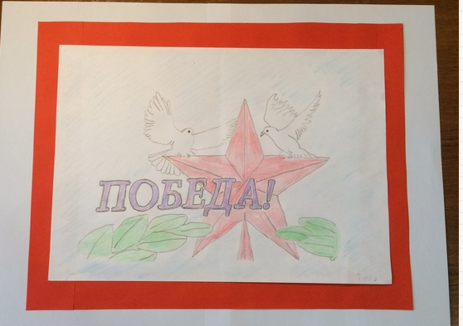
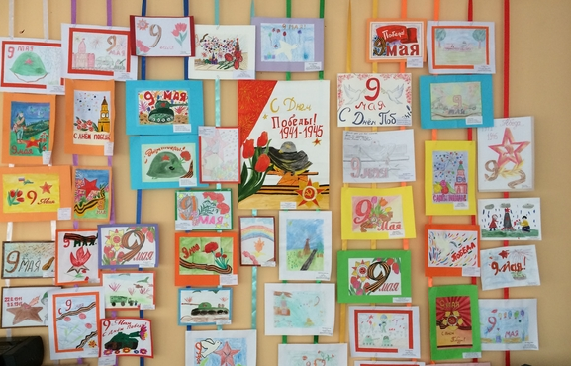

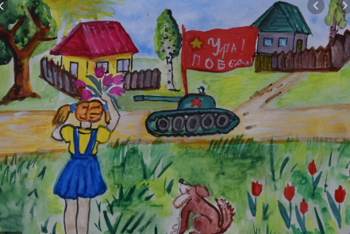
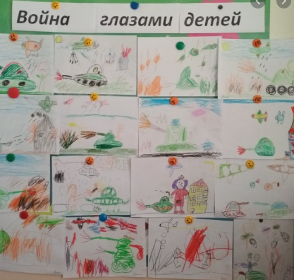

Стратегия развития воспитания в Российской Федерации на период до 2025 года. Режим доступа: http://static.government.ru/media/files/f5Z8H9tgUK5Y9qtJ0tEFnyHlBitwN4gB.pdf

